برگهٔ دانش‌آموز | گزارش آزمایشگاه علوم هشتم | دبیر آزمایشگاه: خانم قاسم‌تبار
مخلوط‌های همگن و ناهمگن
نام و نام خانوادگی: ........................... | شماره کلاس: .............. | تاریخ: ....... / ....... / .......
۱. هدف آزمایش
...................................................................................
...................................................................................
۲. فرضیه
...................................................................................
...................................................................................
۳. مواد و وسایل
  بشر شماره‌دار  ۲ عدد |   آب  ۱۰۰ میلی‌لیتر در هر بشر | 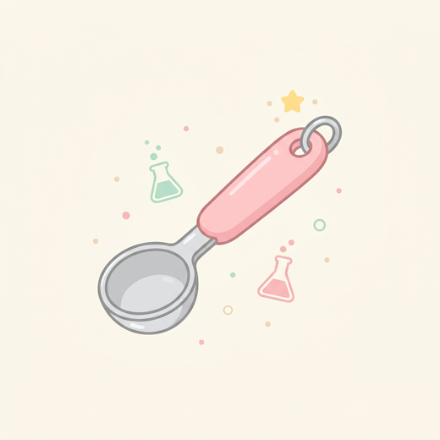  قاشقک  ۱ عدد
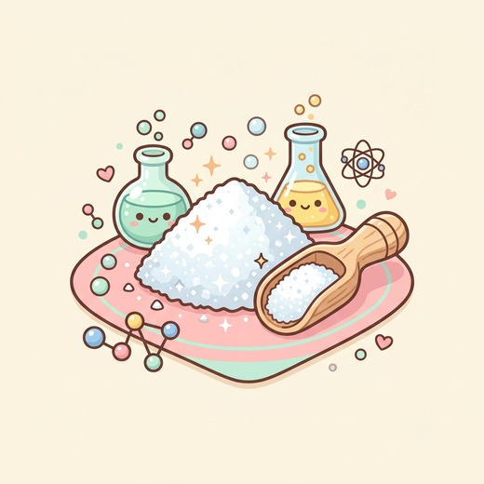  نمک خوراکی  ۱ قاشقک سرپُر | 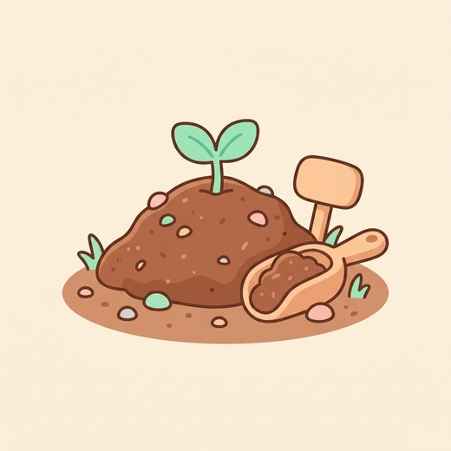  خاک باغچه  ۱ قاشقک سرپُر | 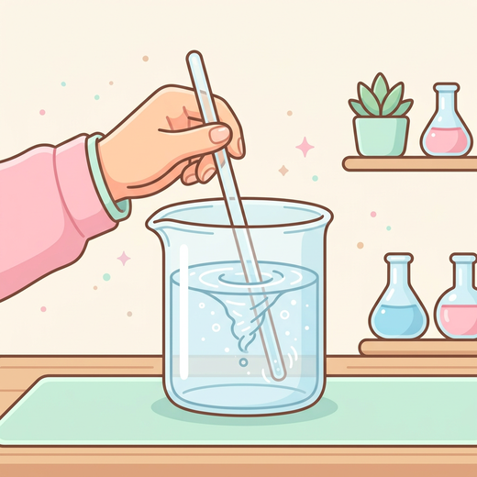  همزن شیشه‌ای  ۱ عدد
۴. روش کار
...................................................................................
...................................................................................
...................................................................................
...................................................................................
۵. جدول ثبت مشاهدات
بخش آزمایش | آنچه می‌بینیم (رنگ و شفافیت) | نوع مخلوط
بشر شمارهٔ ۱ — آب و خاک
بشر شمارهٔ ۲ — آب و نمک
۶. نتیجه‌گیری
...................................................................................
...................................................................................
۷. فکر کنید و پاسخ دهید
۱. چرا ذرات نمک را در مخلوط آب و نمک نمی‌بینیم؟  ...............................................  ............................................... | ۲. اگر مخلوط آب و خاک چند ساعت بیاساید، چه تغییری می‌کند؟  ...............................................  ...............................................
🌸 طراحی شده با ❤ برای دانش‌آموزان دبیرستان هوردخت 🌸

